LB-805温湿度计温湿度计
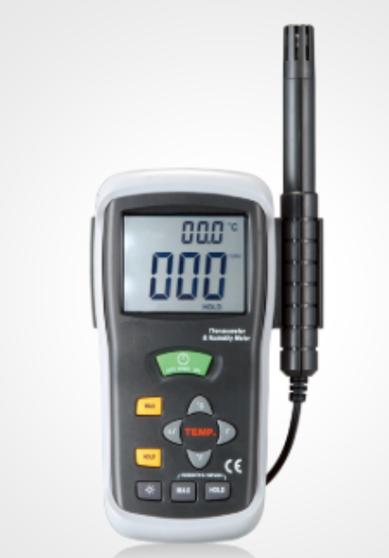
特性
● 大LCD数字显示屏
● 分辨率0.1%RH、0.1℃
● 最大/最小、平均值保持(DT-625)
● 空气温湿度、露点温度、湿球温度测量（DT-625）
● 红外温度、K型温度双模式测量（DT-616CT）
● 10秒快速反应（在90%RH及25℃环境下）
● 低电提示
● 自动关机
应用：可应用、科研实验室监控、企业生产与存储的温度监控

技术指标
功能 | 量程 | 分辨率 | 基本精度
湿度 | 0%~100%RH | 0.1%RH | ±2.0%RH
空气温度 | -30~100℃ | 0.1℃ | ±0.5℃
露点温度 | -30~100℃ | 0.1℃ | ±1℃
湿球温度 | 0~80℃ | 0.1℃ | ±1℃
带背光双显示液晶屏
响应时间：10秒（90%RH 25℃环境下）
采样率：2.5次/秒
℃/℉转换
数据保持/最大值保持
低电量提示/自动关机
尺寸：150×72×35 mm
重量：210 g

